Ciudad
Problema
Debes de diseñar un programa para ayudar a un arquitecto a delinear la ciudad dadas la localización de los edificios en la ciudad. Todos los edificios son rectángulos y sus bases están en la misma recta (en realidad la ciudad vive en un plano). Un edificio está definido por una tripleta (a la cual llamaremos tripleta de edificio) ordenada donde la primera y la tercera entrada representan en donde comienza y termina el edificio respectivamente sobre el eje, la segunda representa la altura. En el diagrama que se muestra los edificios están dados por las siguientes coordenadas: (1,11,5), (2,6,7), (3,13,9), (12,7,16), (14,3,25), (19,12,22), (23,13,29), (24,4,28).

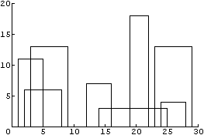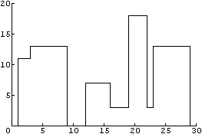

El delineado de la ciudad es la figura que se muestra a la derecha, que se representa como la siguiente sucesión:
(1, 11, 3, 13, 9, 0, 12, 7, 16, 3, 19, 12, 22, 3, 23, 13, 29, 0), (nota que los datos se van alternadamente posición en el eje y luego altura).

Entrada
Consiste en una sucesión de tripletas de edificios. Todas las coordenadas son enteros menores a 10000. Habrá al menos una tripleta y a los más cincuenta en el archivo de entrada. Habrá una sola tripleta por renglón, cada entero de la tripleta estara separado por uno o mas espacios. Las tripletas estarán ordenadas por la posición izquierda en el enje, es decir, la primera tripleta será la que esté más a la izquierda de la ciudad.
Salida
Consiste en una sucesión de enteros que describe el delineado de la ciudad, como en el ejemplo. En la sucesión $x_{1},x_{2},x_{3},\text{.}\text{.}\text{.},x_{n}$, si i es un número par representara la altura de las líneas horizontales y si i es impar la posición de las lineas horizontales. Observa que el último término de la sucesión debe ser 0.

Ejemplo Entrada:
1 11 5
2 6 7
3 13 9
12 7 16
14 3 25
19 18 22
23 13 29
24 4 28
Ejemplo Salida:
1 11 3 13 9 0 12 7 16 3 19 18 22 3 23 13 29 0

